Відділ освіти, культури, молоді та спорту
Маневицької селищної ради
Загальноосвітня школа І ступня села Хряськ – філія Опорного закладу «Загальноосвітня школа І-ІІІ ступенів села Цміни»

РАНКОВІ ЗУСТРІЧІ

(збірник завдань)

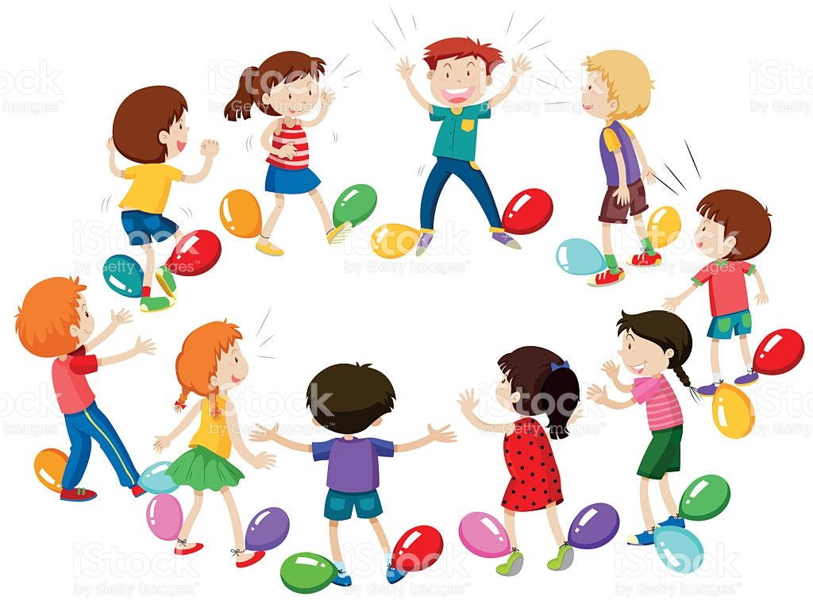

Якубишина Наталія Трохимівна – вчитель початкових класів
Загальноосвітньої школи І ступеня села Хряськ - філії
ОЗ « ЗОШ І-ІІІ ступенів села Цміни»

Маневичі 2021

Назва навчально-методичного видання: «Ранкові зустрічі».
Тип навчально-методичного видання: збірник завдань.
Повна назва назва навчального закладу: загальноосвітня школа І ступеня села Хряськ – філія ОЗ «ЗОШ
І-ІІІ ступеня села Цміни»
Кількість сторінок 10.

Анотація
У збірнику подано розробки ранкових зустрічей для дітей почататкових класів. Використання інтерактивних технологій навчання, дидактичних ігор, роботи в парах, групах. Ранкові зустрічі зближують дітей, діти починають піклуватися один про одного, поважати, довіряти, допомагати, дружити, самовдосконалюватися. Ранкові зустрічі мають 4 основних компоненти: вітання, групове заняття, обмін інформацією, щоденні новини. Проводяться ранкові зустрічі для того, щоб створити позитивну атмосферу в учнівському колективі на ввесь день перебування у школі.

Розробник :
Якубишина Наталія Трохимівна – вчитель початкових класів, другої категорії.

Рецензент:
Басюк Лариса Дмитрівна – завідувач філії, вчитель вищої категорії.

Навчально –методичне видання затвердженно радою методичного кабінету Маневицького району

ЩО ТАКЕ РАНКОВА ЗУСТРІЧ

Піклування один про одного, відчуття емоційної безпеки, яка потрібна для того, аби ділитися важливими ідеями та досвідом, готовність допомагати друзям – це саме ті особливості, що відображають сутність ранкової зустрічі.

Ранкова зустріч – це зустріч на початку дня учнів класу з педагогом. Сидячи в колі один проти одного, кожна дитина вдумливо і поважно вітається з іншими дітьми, після чого впродовж короткого часу ділиться власним досвідом зі своїми товаришами, які з повагою слухають її, ставлять свої запитання та коментують. Після цього вся група бере участь у короткій груповій вправі, спрямованій на розвиток академічних навичок, почуття команди та відчуття єдності. Ранкова зустріч закінчується обміном щоденними новинами, які зазвичай готує педагог, щоб представити навчальні завдання дня.

Ранкова зустріч – це запланована, структурована зустріч, яка займає важливе місце в повсякденному розкладі діяльності класу, де панує атмосфера піклування та відповідальності. Педагоги визнають особливу роль ранкової зустрічі в житті дітей і присвячують 15 – 25 хвилин на початку дня, аби створити позитивну атмосферу в учнівському колективі на весь навчальний день у школі.

Ранкова зустріч 1
- Привітання.
Всі стоять у колі і разом промовляють:
« Добрий день!»
Дружно всі вітаються
«Добрий день!»
Вліво, вправо повертаються
Туди- сюди посміхаються
Добрий день,
Дружно всі не відставайте
Добрий день.
- Гра « Голоси пташок»

- Послухайте в аудіо запису голоси птахів і впізнайте, чий це голос. Знайдіть даного птаха на малюнку.
- Робота з календарем.
Пора року – осінь.
На набірному полотні разом викласти :
- Який стан погоди?
- Яка природа?
- Що одягли зранку?
- Який час доби?
- Авторське крісло.
Якби я був(ла) пташкою…
- Театралізоване читання вірша.
« Облітав журавель».

Ранкова зустріч 2
- Привітання.
Діти стоять півколом.
- Годі, діточки, вам спати! Час давно вже вам вставати.
Гляньте: сонечко сміється!
-Давайте привітаємося з сонечком:
Здрастуй, сонце золоте.
Здрастуй , небо голубе.
Здрастуй, теплий вітерець.
- Діти , сонечко почуло наші привітання і прислало до нас сонячного зайчика. (Показати дітям, погратися з ними , наздогнати сонячного зайчика).
- Психогімнастика « Сонячні зайчики»
Сонячний зайчик заглянув тобі в очі. Закрий їх. Ніжно пробіг по твоєму обличчю. Погладь його. Пригладжуй його ніжно , легко, щоб не злякати : на лобі , на щічках, носику, ручках, животику, ніжках. Сонячний зайчик сховався за комірець, він грається з тобою.
- Робота з календарем.
Пора року. Проспівати три місяці. Який зараз місяць? Який одяг сьогодні у дітей.
- Вправи з кубиком: кубик на столі, під столом, на кріслі, під стільцем, на голові, за спиною, в лівій руці, в правій руці.
- Гра « Впізнай слово»
Догадайся по діях, яке слово задумано:
- Сходить , світить, гріє…(сонечко)
- Їде , сигналить, шумить,…( автомобіль)
- Готує, прибирає, шиє, лікує, любить…( мама)
- Слухаються, допомагають,граються, навчаються…( діти)
- Мукає, жує, пасеться …( корова )

- Авторське крісло:
- Назвати слова дії самим.
- Хто зможе загадати таку загадку?

Ранкова зустріч 3
- Привітання.
-Добридень, добридень, добридень скажу,
Як ранок настане до школи іду.
Тут вуха, тут носик, а тут голова,
Тут ручки, тут ніжки, тут є і п’ята.
- Хвилинка релаксації.

Виглянуло сонечко ( підняли руки вгору )
Подув легенький вітерець (терти долоні)
Іду на галявину ( рухи ходи ).
На галявині ростуть квіти(долонями показуємо –імітуємо квіти)
Над квітами літають метелики (махаємо руками як крильцями метелики).
Пішов дощик ( кап, кап, кап,..)пішов ще сильніше.
І мені довелося йти під дощем ( рухи ходи)

- Робота з календарем.
Пора року- осінь
Місяць – вересень
Число – 12
День тижня –середа
- А хто знає , чому сьогоднішній день називається середа ?
- Вправи для інтелектуального спілкування.
*Їжачок спочатку з’їв ягідку, потім яблучко і гриб. Що він з’їв останнє?
*Знайди закономірність і підбери пару до слів:
- Пташка – пір’я . Риба -…
- Учитель – школа . Лікар - …
- Людина – руки. Котик -…
- Огірок – овоч. Ромашка -…
- Осінь – жовтий. Зима -…
*Назви різні професії:
Хто варить обід ?
Хто будує дім ?
Хто лікує дітей ?
Хто шиє одяг ?
Хто водить машину ?
- Авторське крісло. Моя улюблена іграшка.

Ранкова зустріч 4
1.Привітання. Разом з дітьми промовляємо слова:
- - Ти барвінку не лінуйся,
- Потягнися, посміхнися,
- Не забудь зробить зарядку,
- Речі всі тримай в порядку.
2. Виконання фізичних вправ за змістом вірша:
- - Стали діти у рядок. Всі підемо на лужок.( Діти ходять один за одним і потім утворюють коло).
- -На квітучому лужку гудуть бджілки: « Жу-жу-жу».
- -Разом з ними політаймо, крилечками помахаймо.
- -Покрутились вліво- вправо, глянули на кращі трави.
- -Пошукали квіточок, щоб зібрати з них медок (присідання і піднімання).
- -Щоб набратись сили, усі дружно сіли.
- -Знов шукаєм квіточок, щоб зібрать смачний медок.
- - Назбирали ? Ого-го! Всі до вулика бігом!
- -Побували на лужку, назбирали ми медку.
3. Робота з календарем.
- - Діти, яка зараз пора року? (Осінь)
- - Яка восени наша земля? Яка восени погода?
- - Погляньте, як і гарні клумби восени?
- - Якого кольору квіти на круглій клумбі? Скільки їх?
4. Етюд на вираження задоволення і радості « Квітка»
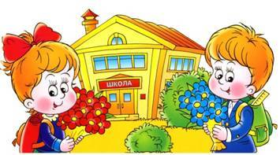
- « Теплий промінь упав на землю і зігрів у землі насіннячко. З насіннячка проклюнувся паросток. З паростка виросла прекрасна квітка. Ніжиться квітка на сонечку, підставляючи теплу і світлу свою пелюстку , повертаючи голівку слідом за сонцем».
- (Виразні рухи: сісти навпочіпки, голову й руки опустити, піднімається голова, розпрямляється корпус, руки піднімаються в сторони – квітка розцвіла, голова злегка відкидається назад, повільно повертається слідом за сонцем, очі напівзакриті, усмішка, мязи обличчя розслаблені).
5.Авторське крісло . Осінь – чарівниця.

Ранкова зустріч 5
- Заповнення ранкового повідомлення. « Коло добра»
Доброго ранку, першокласники!
Діти стають у коло «ланцюжком», вітають з новим днем один одного, висловлюють побажання на цей день.
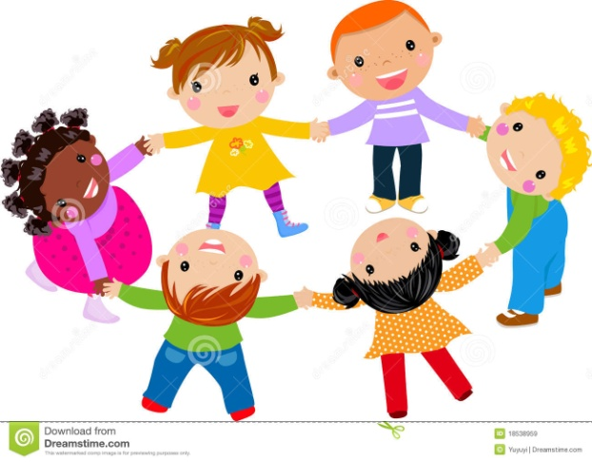

- Робота з календарем. Заповнення таблиці.
Сьогодні:
Місяць:
День тижня:
Погода:
*Математична хвилинка:
-Яке сьогодні число: двоцифрове чи одноцифрове?
-Назвіть сусідів цього числа.
-Яке число буде наступне?
-Яке число було вчора?
3. Із скарбнички ігор для розумних.
Гра « Де чий будиночок?» ( за таблицею-ілюстрацією «Зоопарк – море – ліс»).
Закріпити уявлення «вище- нижче», «більше – менше», «довше – коротше», « легше –важче».
- Комплекс « На даху у Шури жив Лелека Жура» ( соціально-емоційний розвиток)
Діти стають у коло ,обіймають один одного за плечі та хором читають скоромовку
« На даху у Шури жив Лелека Жура».
Ведучий говорить та показує, діти повторюють:
Він ходить ось так…
Він злітає ось так …
Він парить ось так…
Відпочиває ось так…
Воду пив ось так …
Він сумував ось так …
Він танцював ось так … ( і так спочатку).
- Авторське крісло.
Новини дня у класі ( родині, школі, країні).

Список використаної літератури:
- 1 Колін Б. Доброго ранку! Ми раді,що ви тут! : Посібник для вчителів з проведення ранкової зустрічі. – Всеукраїнський фонд «Крок за кроком», 2004.
- Тренінг для педагогів з питань впровадження Державного стандарту початкової загальної освіти. –К: Нова Українська Школа/липень 2017.
- Рібцун О.Г. Квіткові фантазії: дидакт.ігри/Ольга Рібцун,Юлія Рібцун//Дошкільне виховання.- №9.-2003.-С.24-25.
- Навчальне видання «Права дитини. Розробки уроків варіативного курсу. 2-й клас» - Х.: Вид. група «Основа», 2014. – 124, [4] с. – (Б-ка журн. «Початкове навчання та виховання»; Вип. 3 (123).
- Матеріали журналів «Початкова школа», газет «Початкова освіта», «Розкажіть онуку», 1998–2016.
- Інтерактивні технології навчання у початкових класах / Авт.-упор. І.Дівакова. — Тернопіль: Мандрівець, 2008. — 180 с.

